.Типы темперамента
Сангвиник.
Эмоции у человека возникают быстро, проявляются сильно, но они недостаточно глубоки и продолжительны. Нрав веселый, оптимист, шутник. Загорается интересом к делу , но быстро его теряет; много обещает, но часто не сдерживает обещания. У него много друзей, хороший собеседник, добрый, всегда готов прийти на помощь. Не выносит напряженной работы, как умственной, так и физической.
Меланхолик.
Чувства не яркие, но глубокие. Человек весь в мире напряженной внутренней жизни, его душа ранима, тревожность повышена. Теряется, пуглив, легко плачет, легко внушаем. Чаще сдержан, очень страдает из-за невыполненных обещаний. (даже по независящим от него причинам). Необщительный пессимист.
Холерик.
Человек не любит ждать, не умеет терпеть, раздражителен, бывает агрессивен. Быстро вспыхивает и так же быстро остывает, если вопрос находит разрешение.
Активный лидирующий оптимист, поддается настроениям.
Флегматик
Пассивный и хладнокровный человек, старателен, но к активной работе не стремится. Миролюбивый, действия и речи размеренны.. Внешне слабо выражает свое душевное состояние, но чувства глубоки. Спокойный и надежный.

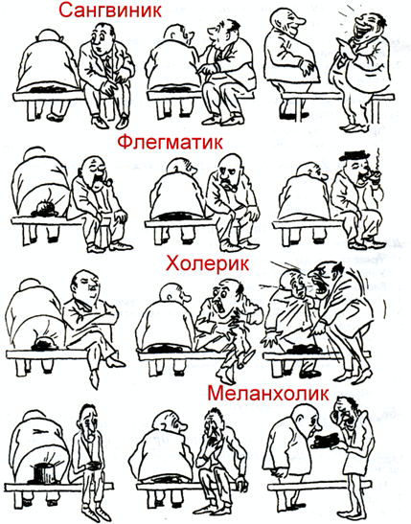

Типы
темперамента
Экстраверсия - интроверсия.

Тест для проверки степени
интровертности и экстравертности.

Ответьте на вопросы - «да» или «нет».
- Считают ли другие, что ты человек обидчивый, ранимый, уязвимый в общении (как ты отвечаешь на критику и замечания в свой адрес)?
- У тебя долго сохраняется в душе осадок от разного рода переживаний, возникающих в общении (досады, радости, печали)?
- У тебя часто бывают подъемы и спады в настроении?
- Ты тяжело и долго переживаешь критику?
- Тебя сильно утомляет веселая шумная компания7
- Ты испытываешь затруднения, стесняешься, когда приходится знакомиться с новыми людьми?
- Тебе легче и приятнее узнать о чем-либо из книги или компьютера, чем спросить об этом у других?
- Ты часто испытываешь желание отдохнуть в одиночестве, побыть в тишине?
- Ты долго подыскиваешь нужные слова, когда тебе приходится разговаривать?
- Ты предпочитаешь узкий круг постоянных знакомых широкому? кругу новых знакомств?

Если ты больше пяти раз
ответил «да»,
то ты - более интроверт;
если «нет» - экстраверт.

Интроверт.
Человек занят своими мыслями и переживаниями. Он спокоен и застенчив, анализирует свои поступки и действия. В выборе между обществом друзей и книгой предпочтет последнюю. Сдержан. Для него важно соблюдение нравственных норм.
У него все распланировано заранее, серьезен в принятии решений. Чувства контролирует, ему не присуща агрессивность. Любит во всем порядок.

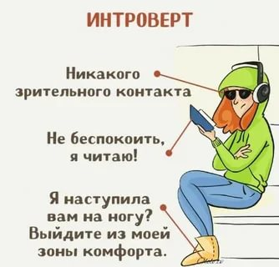

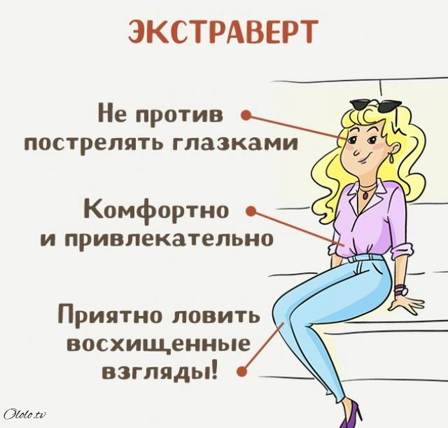

Экстраверт .
Личность, деятельность которой направлена окружающих людей, предметы, события. Имеет много друзей, поступает рискованно, импульсивен, веселый шутник. Он беззаботен и весел, всегда в движении, в действии, добродушный оптимист и любит смеяться. Бывает вспыльчив и агрессивен. Экстраверт не контролирует строго свои эмоции, на такого человека как он, не всегда можно положиться.

